DSP Homework #15
B103012002 林凡皓
第一部分為設計一個highpass Butterworth filter，其normalized passband edge在0.8，stopband edge在0.7，且stopband attenuation為40 dB。設計好的filter的架構為direct-form II second-order sections，order為12。振幅響應與pole-zero plot如圖(一)所示，各section的參數設計如圖(二)所示。
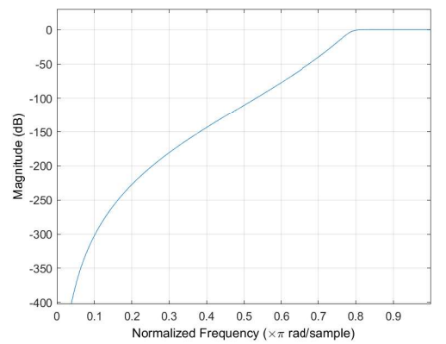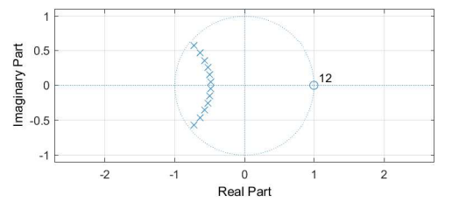
圖(一)、Magnitude response and pole-zero plot of Butterworth filter
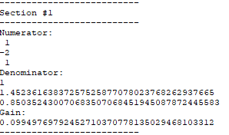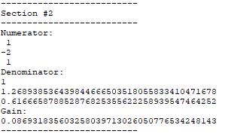
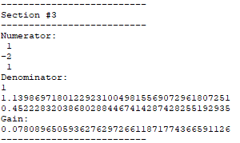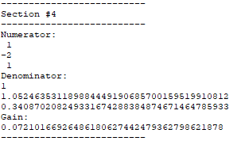
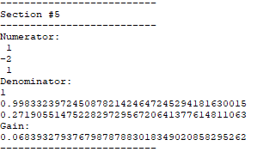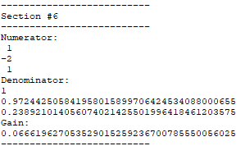
圖(二)、coefficient of each section

第二部分為設計一個lowpass Kaiser window filter，其normalized passband edge在0.22，stopband edge在0.29，且stopband attenuation為40 dB。設計好的filter的架構為direct-form I，order為64。振幅響應與pole-zero plot如圖(三)所示。
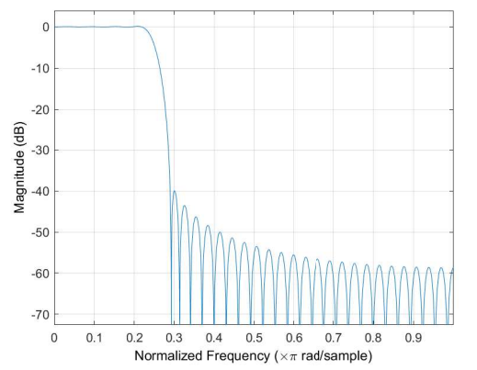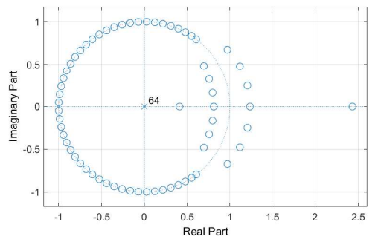
圖(三)、Magnitude response and pole-zero plot of Kaiser window filter

